「行政院第14屆推動性別主流化金馨獎頒獎典禮」
活動內容：
本局104年度推動性別主流化績效優良，經行政院性別平等處評選榮獲第14屆金馨獎「性別平等創新獎」，105年3月2日假行政院大禮堂舉辦頒獎典禮，由行政院張院長善政頒獎，本局由林局長全能代表出席受獎。
本屆「性別平等創新獎」共計7個機關進入複評，本局係以「以創新機制帶動業務面創新做法之三『培』機制」之創新方案為獲獎機關之一。本局之創新方案推動，係以落實性別平等業務、發掘業務中性別議題並藉以落實兩性權利保障與權益促進，其三「培」機制概述如下：
一、全面培力：觸及對象逐步擴大以達成多元、廣泛的性別意識培力
二、專家陪伴：從計畫規劃階段到業務落實的專家參與
三、濃度倍增：訂定年度目標，將推動成果進行性平與能源的雙向對話，以提高各項業務之「性別濃度」
依據上開本局所推動的三培機制，以全面培力、專家陪伴及濃度倍增等三培，建構長期、穩健並結合業務面各項資源之創新機制，引領本局各項業務領域落實性別主流化推動。
活動地點：行政院大禮堂
活動日期：2016-03-02
參訪照片：
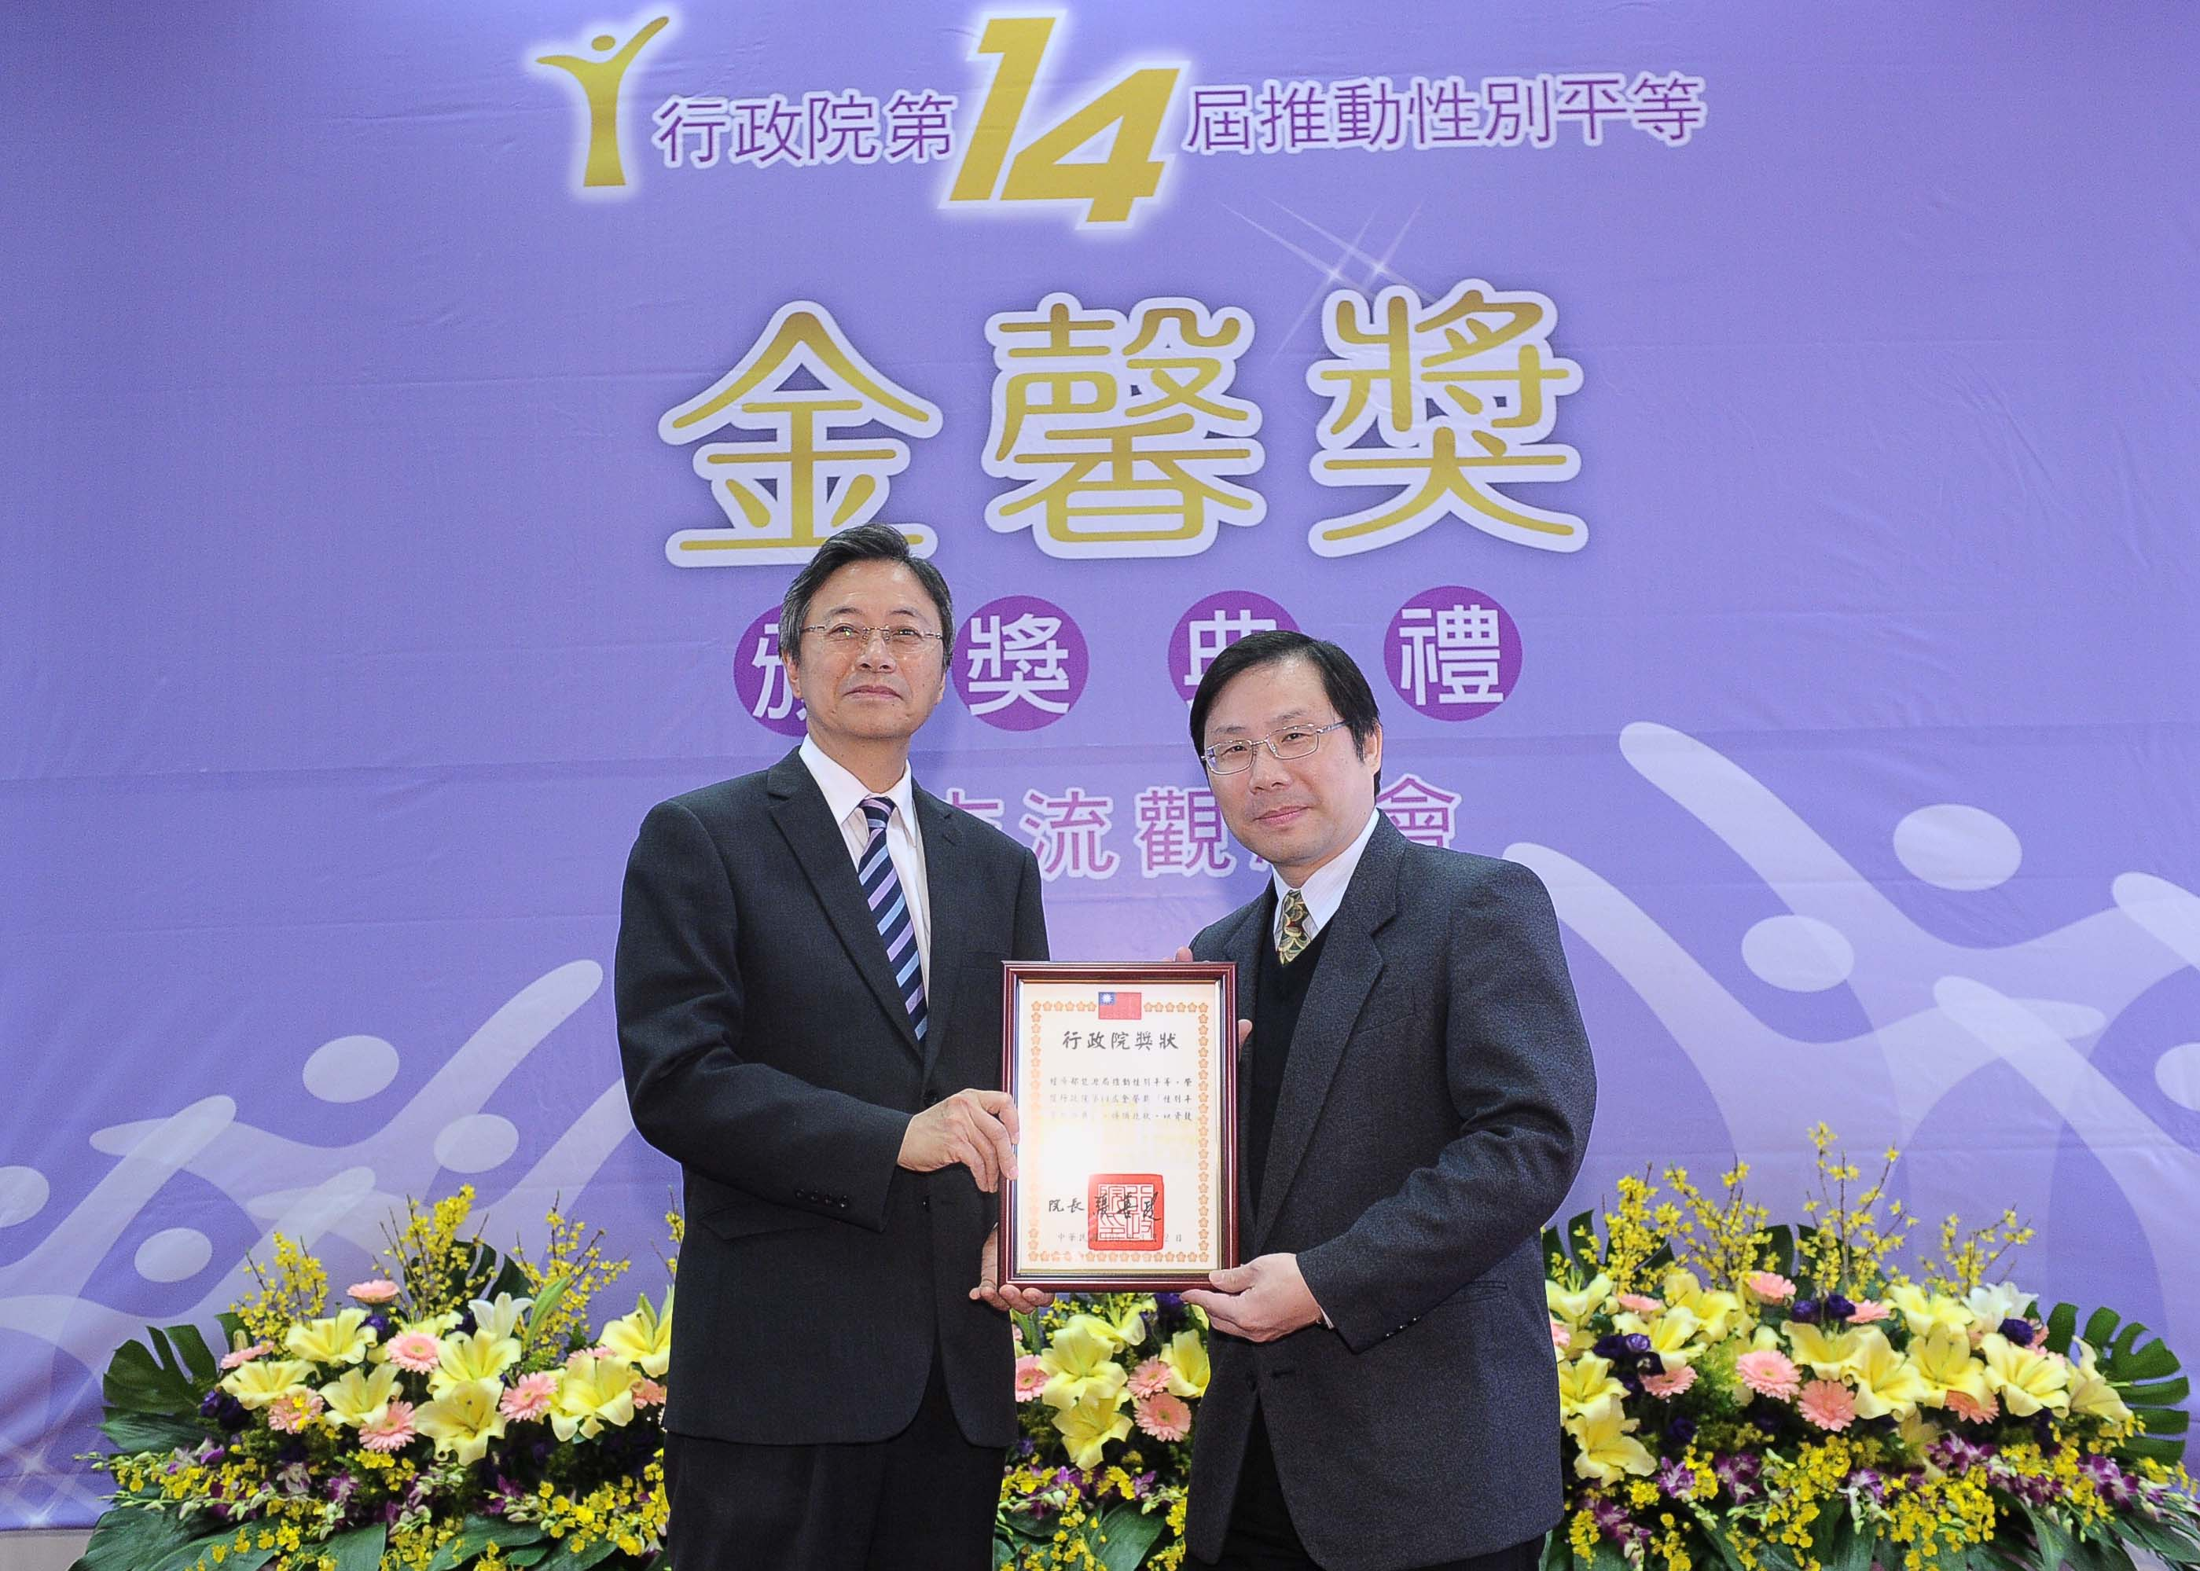
行政院張院長善政(左)頒金馨獎「性別平等創新獎」獎座予能源局林局長全能(右)。

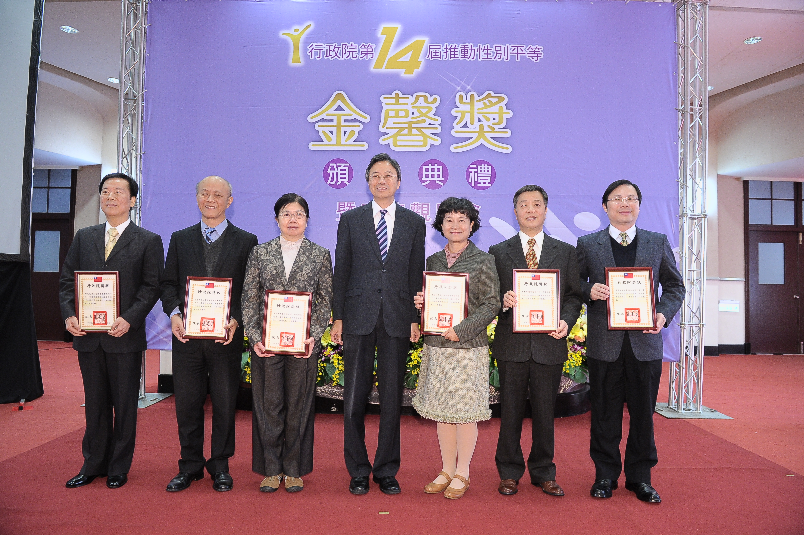
張院長善政(中)與受獎機關代表合影。
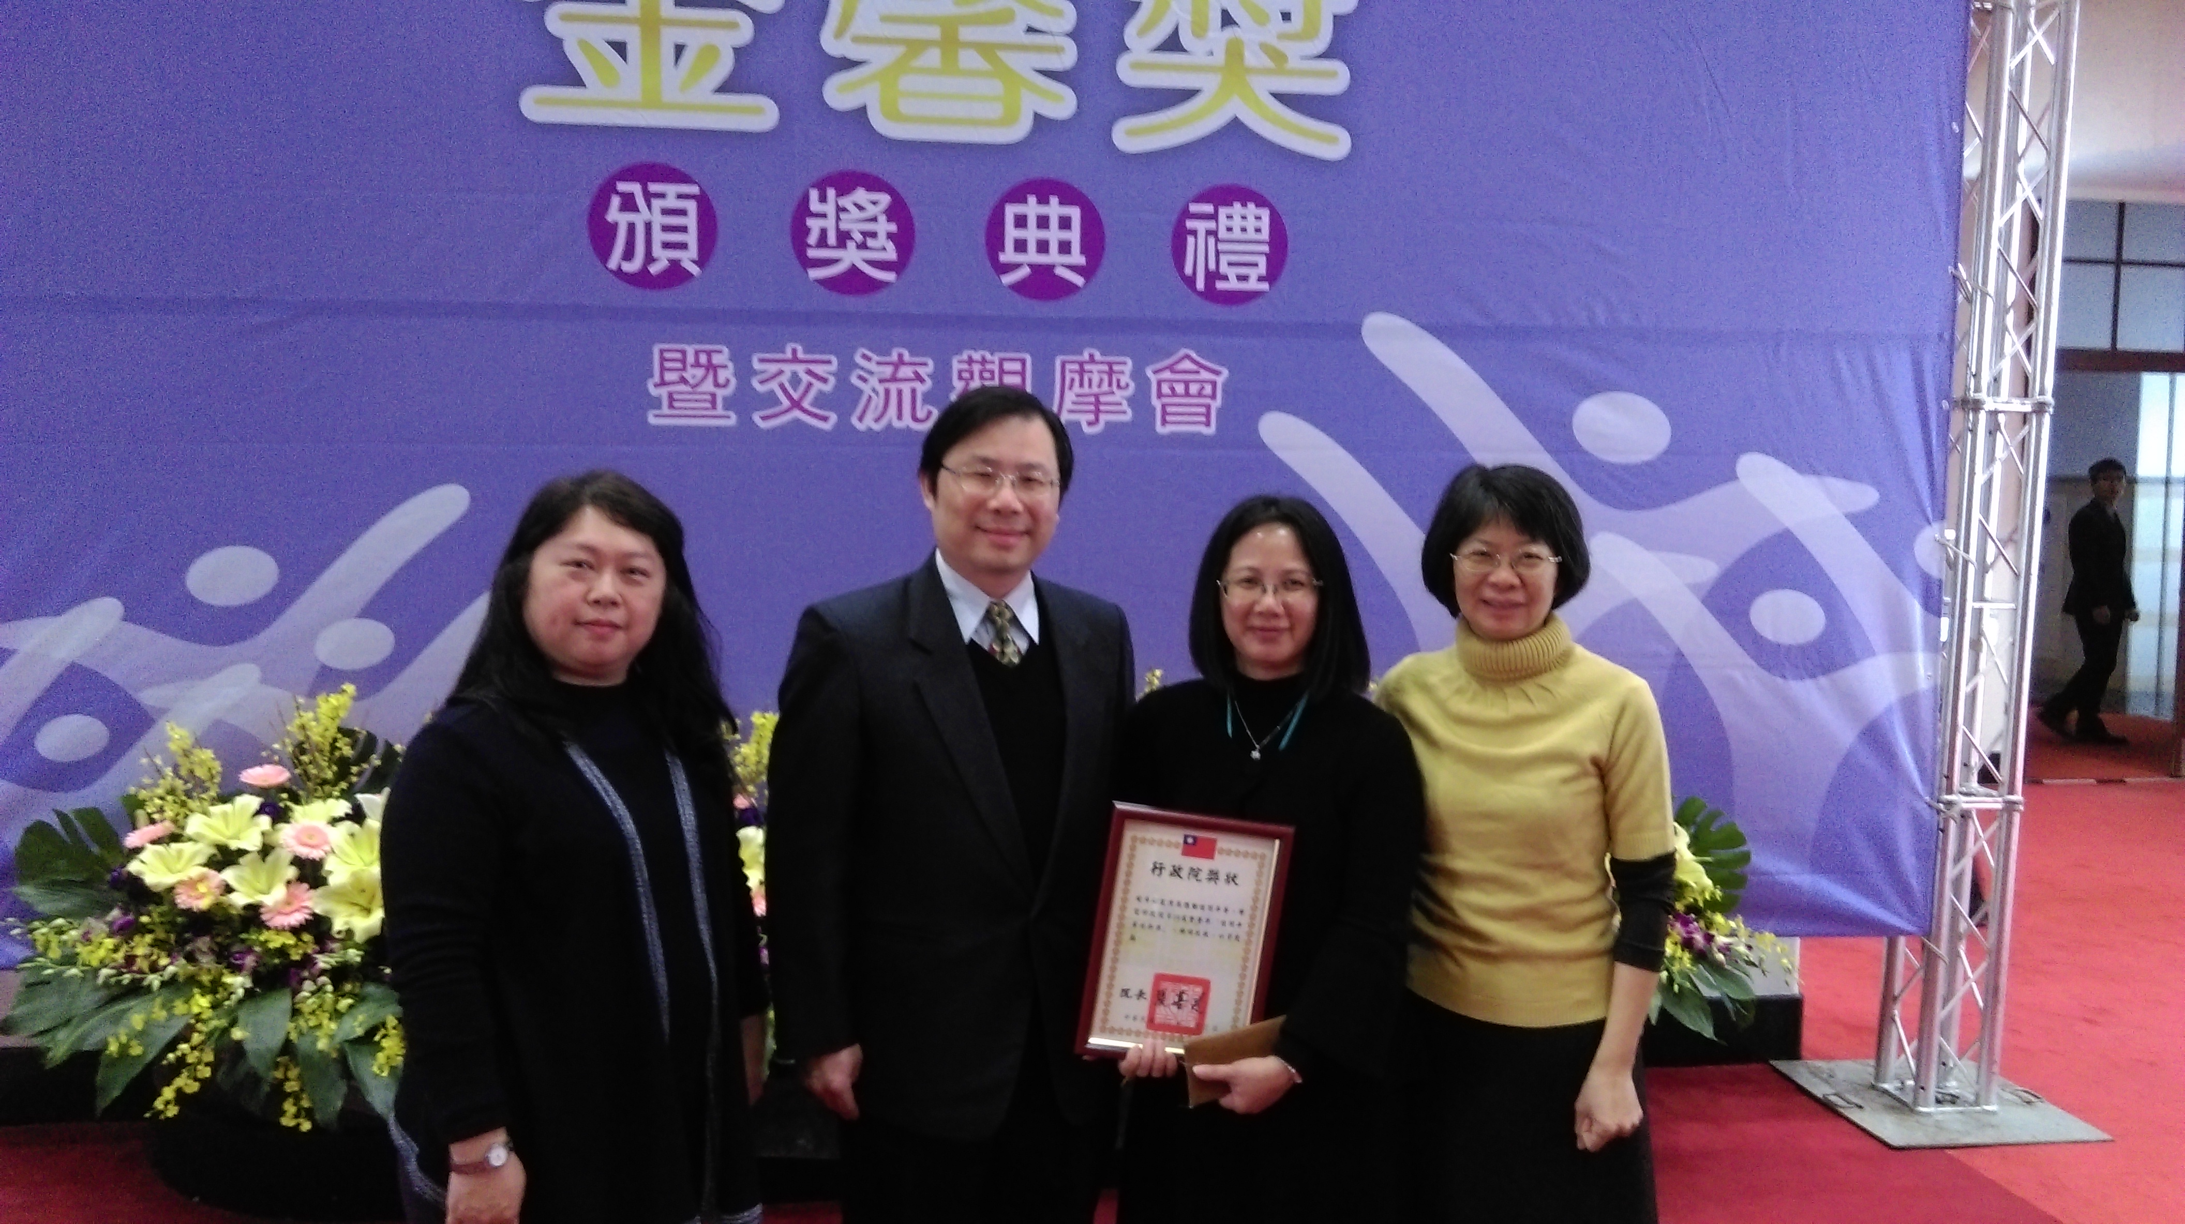
能源局參與頒獎典禮同仁與局長合照。饒主任金蘭(左1)、林局長全能(左2)、翁組長素真(右2)、鄭科長如閔(右1)。

